Mysql 이론

MySQL(데이터베이스>

- 정보를 관리하는 전문 애플리케이션

- HTML = 정보 => 정보가 상당히 중요함

FILE vs DATABASE

1. FILE

- 가장 기본적인 데이터

2. DATABASE

- 실제로 사용하는 데이터

장점

1. 안전하다.(금고와 같은 역할)

2. 빠르다(인덱스) – 찾기 편하게 해준다(EX. ㄱ,ㄴ,ㄷ 으로 정리된 사전)

3. 프로그래밍적 제어 가능 – SQL 이용

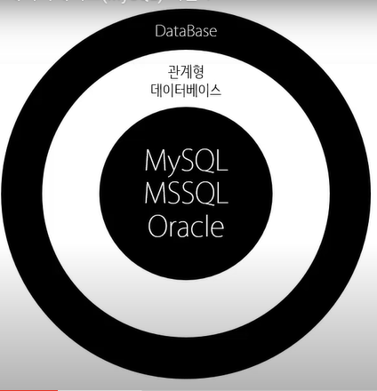

우리는 MySQL 배울 것이다!!!

MYSQL :

- 웹과 함께 성장

- 오픈소스

MariaDB :

- 공격적으로 발전 중

- MYSQL에서 일하던 사람이 나와서 새로 만듬. MYSQL과 완전히 호환

- 관심 가지는 것 좋음

* STRUCTURED!  
- 표(table)

- 엑셀

* Structured Query Language : 컴퓨터에게 구조화된 것이 있는지 묻는 언어

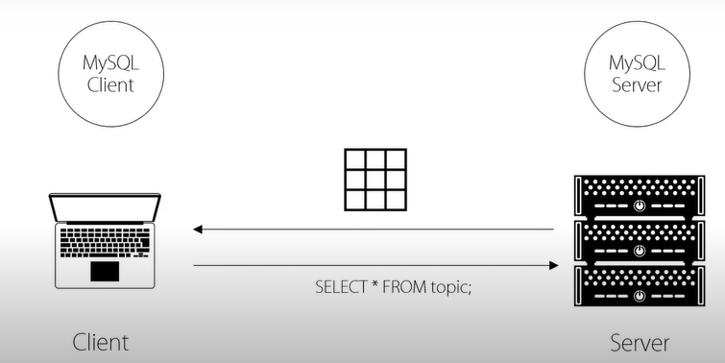

0. 웹브라우저에 .php 입력 후 엔터

1. 웹서버는 자신이 php처리 못한다는 것을 알고 php 엔진에게 php 처리 요청

2. php엔진은 php코드 한줄한줄 해석

2-1. 해석 도중 데이터베이스에 접속해서 데이터베이스에서 어떤 것을 가져오라는 sql문이 들어있다

3. php엔진은 데이터베이스 서버에 접속해서 질의

4. 데이터베이스 서버는 php에게 정보 전송

5. php는 받은 정보 가공해서 다시 웹브라우저에게 정보 전송

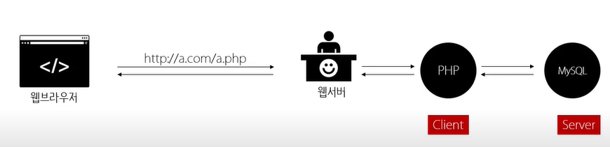

- 서버와 클라이언트는 상대적인 개념이네.

------------------------



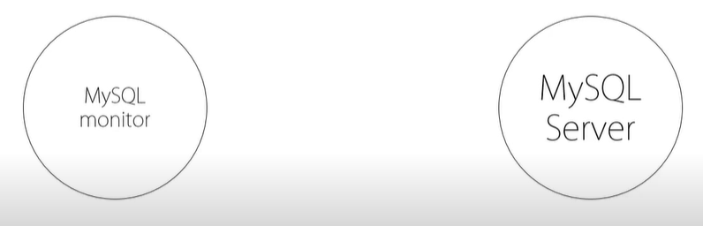

서버 : 데이터를 어떻게 잘 관리하느냐

클라이언트 :



- 우리가 사용할 클라이언트

- 기본적으로 탑재되어 있는 클라이언트

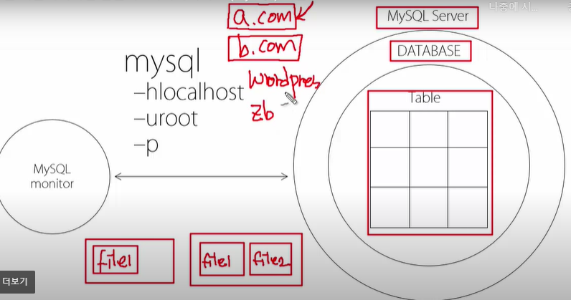

<구조>

Sql 서버 안에

데이터베이스 안에

테이블

=> 서버 안에는 여러 개의 데이터베이스 있을 수 있고, 데이터베이스 안에는 여러 개의 테이블이 있을 수 있다.

<예시>

a.com이라는 데이터베이스

b.com이라는 데이터베이스

wordpress라는 웹애플리케이션은 하나의 데이터베이스

<비유>

데이터베이스 = 디렉토리

테이블 = 파일

파일들을 묶으면 하나의 디렉토리가 되고,

다른 파일들을 또 묶으면 또 하나의 디렉토리가 된다.

+ 디렉토리가 다르기 때문에 같은 이름의 파일 생성이 가능하다.

--------------------------------------------------

- ` 와 ‘ 의 차이

` : grave accent : 컬럼, 테이블의 이름

‘ : 작은따옴표 : 어떤 값을 표현할 때

- 데이터베이스



- int. 즉, id값은 무조건 정수임을 말한다.

- 엑셀은 다른 값이 들어가도 상관없이 모든 값이 입력 가능하지만,

데이터베이스는 int 정보만 들어갈 수 있다

=> 데이터베이스의 정보를 개런티할 수 있다.

<CREATE문 – table 만들기>

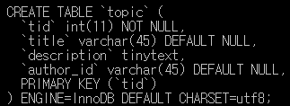

<INSERT문 그리고 VALUES>



- 테이블에 존재하는 column에 넣고 싶은 값 넣기

<SELECT 문>



*이 column 을 말하는 것. *에 특정 col 들어가면 그 col만 나타내게 된다.(*은 전체 다 나타냄)



-----------------------------

<MySQL 실습1 : PHP와 연동>

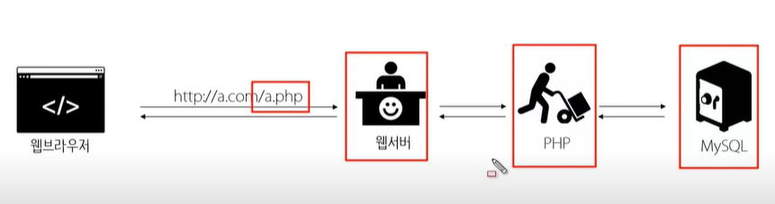

PHP : 웹서버와 데이터베이스 사이의 중개자 역할!!!!!(middleware)

(이제는 파일을 불러오는 것이 아니라 데이터베이스에서 정보를 가져오게 된다!!)

MySQLi : php로 MySQL 사용할 때 쓰는 것

-php에서 while 사용하기

- php에서는 false가 아니면 전부 다 true로 생각

- 즉, 어떤 값이 존재한다면 true로 생각한다는 뜻

- 즉, 어떤 값이 존재하지 않는다면(=NULL이면) false로 생각한다는 뜻

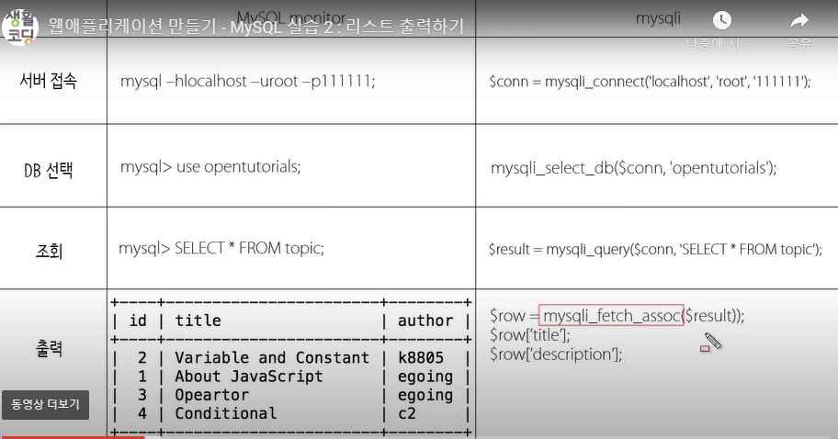



조회 :

첫번째 입력 값 : 이 서버에 접속된 정보를 갖고 있는 connection 변수($conn) 전달받음

두번째 인자 : sql문 작성

=> 데이터베이스에 sql문 전달됨 -> 데이터베이스 sql문 받음&처리 -> 다시 php한테 돌려줌

-> php는 그 처리한 것을 result라는 변수에 담도록 명령받아놓은 상태(코드)

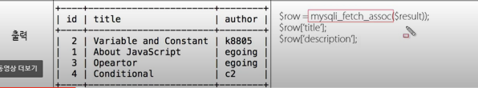

출력 :

$row = Mysqli_fetch_assoc($result) :

1. result(첫번째 순서라면, 첫번째 행의 데이터)데이터를 다(id, title, author 등 전부 다) 가져옴.

(만약 result 두번 사용되었으면 두번째 행의 데이터를 다(id, title, author 등 전부 다 가져오는 것)

2. 그 데이터가 $row라는 변수에 저장이 된다.

3. $row[‘title’] 하면, title(column)의 데이터를 가져올 수 있다.

(여러 개의 column 중에 하나를 선택하는 과정)

+ 데이터베이스에서 여러 개의 데이터를 가져올 수 있는 방법

1. 위의 코드를 반복한다

2. while문으로 위의 코드를 그 행의 크기만큼 반복한다

*tip) 연관배열(associative array) : 어떤 값에 이름을 주는 것!!!

- 값 안에 화살표 기호 있는 배열

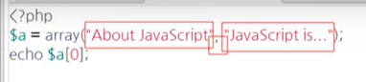

- a라는 배열

- 값과 값이 ,(컴마) 로 구분되어 있다.

-----------

- 값을 불러올 때, 0,1과 같은 정수 인덱스로 불러온다.

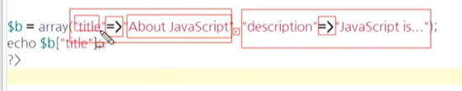

- b라는 배열

- 값과 값이 ,(컴마)로 구분되어 있다

- 화살표로 값에 이름을 부여한다!!!

- 뜻 :

- about javascript라는 값이 title이라는 이름을 가지고 있다

- javascript is… 값이 description이라는 이름을 가지고 있다.

- 값을 불러올 때, 이름으로 불러올 수 있다.

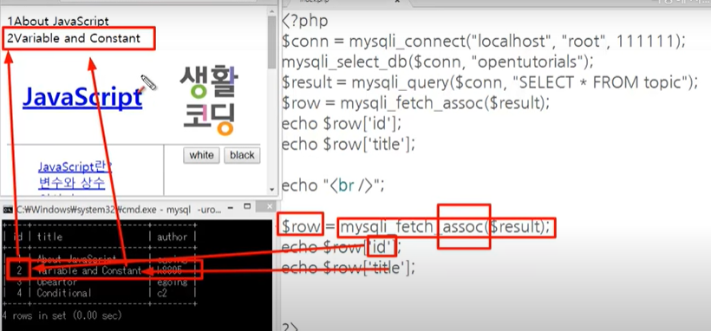

- mysql_fetch_assoc()로 값 출력하기

- $row = mysql_fetch_assoc($result)

- 뜻 : row에 연관배열의 형태로 저장해두고 -> 첫번째로 echo row 하면 첫번째 row의 값이 나오고 -> 그 다음 한번 더 echo row 하면 두번째 row의 값이 나오고… 이런식.

* php에서 NULL이라는 것은 False 를 의미함. 값이 없다는 뜻.

-> php에서 어떤 값을 갖고 있다는 것은 true를 의미함

-> 이걸로 while문 작성하는 것!!!!!!!!!!!!

* while문 + $row : 리스트 출력하기

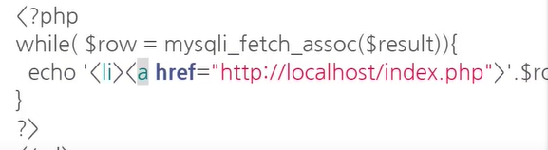

while문으로 4개 list 한번에 작성하기.



Id가 1,2,3,4 순으로 나오도록 while 문 안에 넣은 것